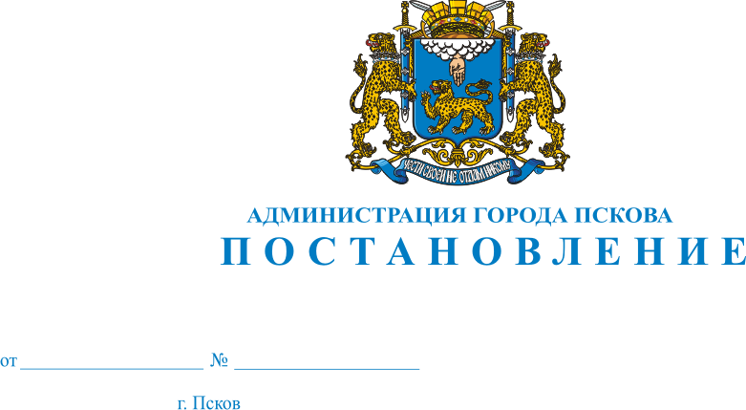
1082
24.06.2022

О внесении изменений в постановление Администрации города Пскова от 16.03.2020 № 337 «По предупреждению завоза и распространения новой коронавирусной инфекции (COVID-19) на территории муниципального образования «Город Псков»

В соответствии со статьей 11 Федерального закона от 21 декабря 1994 г. № 68-ФЗ «О защите населения и территорий от чрезвычайных ситуаций природного и техногенного характера», статьями 6 и 31 Федерального закона от 30 марта 1999 г. № 52-ФЗ «О санитарно-эпидемиологическом благополучии населения», статьями 6 и 12 Закона области от 04 мая 2008 г. № 762-ОЗ «О защите населения и территорий от чрезвычайных ситуаций природного и техногенного характера», предписанием Главного государственного санитарного врача по Псковской области Нестерука А.В. от 25 мая 2022 г. № 475, указа Губернатора Псковской области от 15 марта 2020 г. № 30-УГ «О мерах по обеспечению санитарно-эпидемиологического благополучия населения на территории Псковской области в связи с распространением новой коронавирусной инфекции (COVID-2019)», руководствуясь статьями 32, 34 Устава муниципального образования «Город Псков», Администрация города Пскова

ПОСТАНОВЛЯЕТ:

1. Внести в постановление Администрации города Пскова от 16 марта 2020 № 337 «По предупреждению завоза и распространения новой коронавирусной инфекции (COVID-19) на территории муниципального образования «Город Псков» следующие изменения:
- Приостановить действие подпункта а) подпункта 21.3. пункта 21.

2. Настоящее постановление вступает в силу с момента его официального опубликования и распространяется на правоотношения, возникшие с 9 июня 2022 г.
3. Опубликовать настоящее постановление в газете «Псковские новости» и разместить на официальном сайте муниципального образования «Город Псков» в сети «Интернет».
4. Контроль за исполнением настоящего постановления возложить на и.о. заместителя Главы Администрации города Пскова Несмашного А.О.

Глава Администрации
города Пскова Б.А. Елкин

